МИНОБРНАУКИ РОССИИ
Федеральное государственное автономное
образовательное учреждение высшего образования
«Пермский государственный национальный
исследовательский университет»

Институт компьютерных наук и технологий
ОТЧЁТ
по индивидуальной работе №1
по дисциплине «Языки программирования»
Вариант 14

Работу выполнил
студент группы ИТ/О ИТ-8-2025 1 курса
Фаррахов Р.Р.
«13» января 2026 г.
Работу проверил
Шилина А.В.
«___» _________ 2026 г.

Пермь 2026

СОДЕРЖАНИЕ
Постановка задачи 3
Алгоритм решения 4
Тестирование 6
Код программы 13
Файл main.py 13
Файл media_logic.py 21
Файл loader.py 23
Файл tracks_data.txt 25

Постановка задачи
Создать файл записей, в котором хранится информация об аудиозаписях в медиатеке: исполнитель, название трека, альбом, год выпуска, длительность, количество прослушиваний.
Разработать и реализовать программу "Медиатека", которая считывает исходную
информацию и позволяет на основе неё создавать следующие отчёты:
- Список всех аудиозаписей, отсортированный по следующему ключу: исполнитель (по возрастанию) + год выпуска (по убыванию) + количество прослушиваний (по убыванию).
- Список всех аудиозаписей конкретного исполнителя, отсортированный по следующему ключу: альбом (по убыванию) + название трека (по возрастанию).
- Список всех аудиозаписей, выпущенных в период с N1 до N2 года, отсортированный по следующему ключу: год выпуска (по убыванию) + исполнитель (по возрастанию).
Создать базу аудиозаписей, включающую не менее 25 записей и на основе неё
сформировать все указанные списки. База должна содержать такие записи, чтобы во всех списках явно прослеживался заданный вид сортировки по всем ключам. Для сортировки записей использовать метод Хоара.

Входные данные:
- Файл tracks_data.txt - содержит информацию об аудиозаписях, используется разделитель ;
- Данные пользователя - пользователь вводит данные через консоль

Выходные данные:
- Файл tracks_data.txt - обновляется при добавлении или удалении аудиозаписей
- Выводы в консоли - отсортированные отчеты об аудиозаписях, сообщения об ошибках

Алгоритм решения
Структура программы
Программа состоит из трех модулей:
main.py - главный цикл и меню
loader.py - работа с файлами и отображение данных
media_logic.py - логика сортировки и отчетов

Инициализация системы
Загрузка данных из текстового файла tracks_data.txt
Проверка наличия минимум 25 записей
Преобразование строк файла в список словарей
Вывод информации о загруженных данных

Алгоритм формирования отчетов
Отчет 1: Полный отсортированный список
- Применение многоуровневой сортировки ко всем записям
- Ключи сортировки в порядке приоритета:
Исполнитель по алфавиту A-Z
Год выпуска от новых к старым
Количество прослушиваний от большего к меньшему
Отчет 2: По конкретному исполнителю
- Запрос имени исполнителя у пользователя
- Фильтрация записей по совпадению исполнителя
- Сортировка отфильтрованных записей:
Альбом обратный алфавитный порядок Z-A
Название трека по алфавиту A-Z
Отчет 3: По диапазону лет
- Запрос начального и конечного года у пользователя
- Фильтрация записей по вхождению года в диапазон
- Сортировка отфильтрованных записей:
Год выпуска от новых к старым
Исполнитель по алфавиту A-Z

Алгоритм сортировки Хоара

Для сортировки записей используется сортировка Хоара (быстрая сортировка), которая является одним из наиболее эффективных алгоритмов сортировки.
Принцип работы алгоритма:
- Выбор опорного элемента - выбирается элемент из массива (обычно средний элемент).
- Разделение массива - массив разделяется на три части:
Элементы меньше опорного
Элементы равные опорному
Элементы больше опорного
- Рекурсивная сортировка - алгоритм рекурсивно применяется к левой и правой частям.
- Объединение результатов - отсортированные части объединяются вместе с опорным элементом.
Преимущества сортировки Хоара для данной задачи:
Высокая эффективность - средняя временная сложность O(n log n), что оптимально для сортировки данных среднего объема 25+ записей. Устойчивость при повторных вызовах - хорошо работает при сортировке уже частично отсортированных данных.

Тестирование
1. Тест на наличие файла с данными
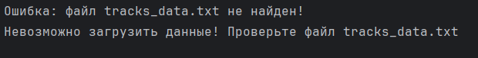

2. Тесты на некорректный ввод
Некорректный выбор в меню:
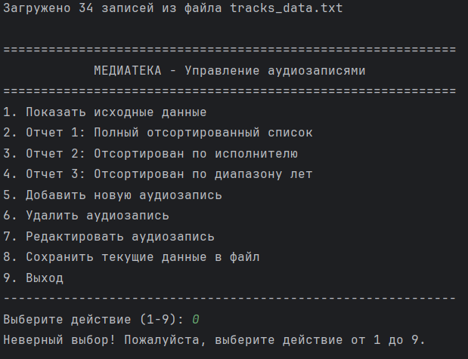

Добавление записи - пустые обязательные поля

Исполнитель, название трека, альбом:
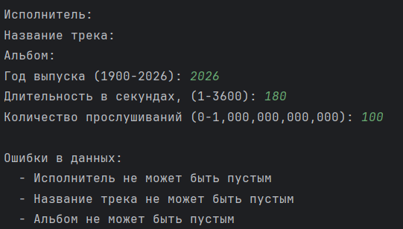

Год:
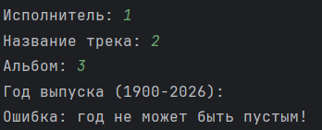

Длительность:
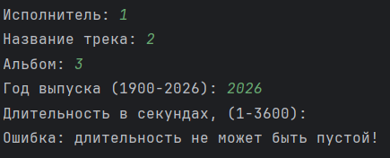

Количество прослушиваний:
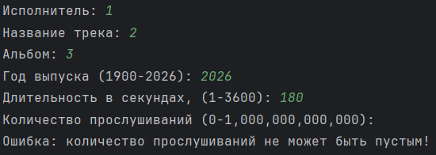

Добавление записи - некорректный год, длительность, количество прослушиваний
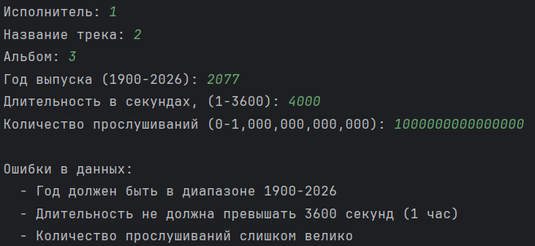

Добавление записи – отрицательные значения
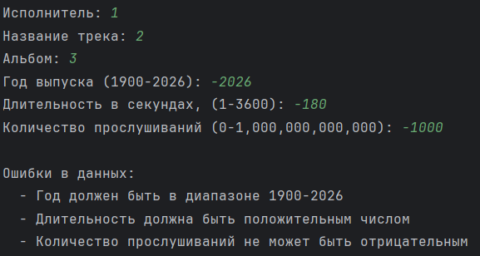
Добавление записи - нечисловые данные
Год:
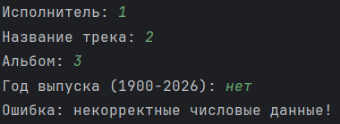

Длительность:
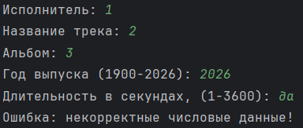

Количество прослушиваний:
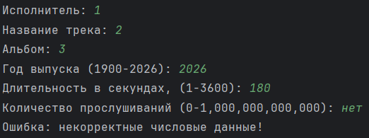

Удаление записи - некорректный номер
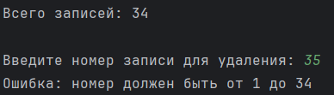

Удаление записи - нечисловой ввод
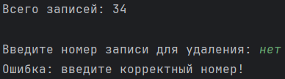

Выход - некорректный ответ на сохранение
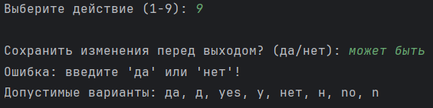

Отчет 2 - пустой ввод исполнителя
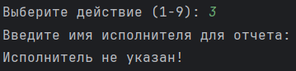

Ввод исполнителя которого нет в списке
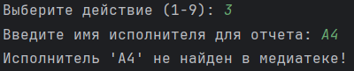

Отчет 3 - пустой ввод начального и конечного года
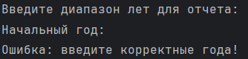
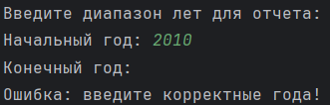

Редактирование

Некорректный номер записи
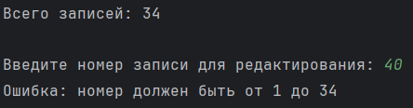

3. Тест на ввод корректных значений
Главное меню
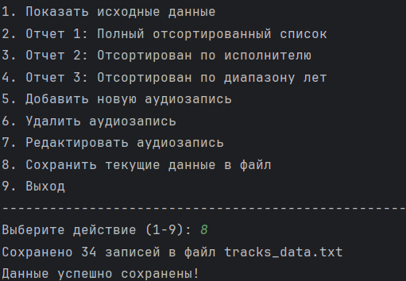

Отчет 2: Отсортирован по исполнителю
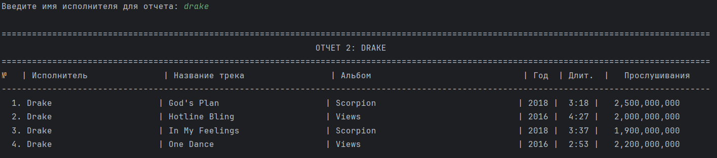

Отчет 3: Отсортирован по диапазону лет
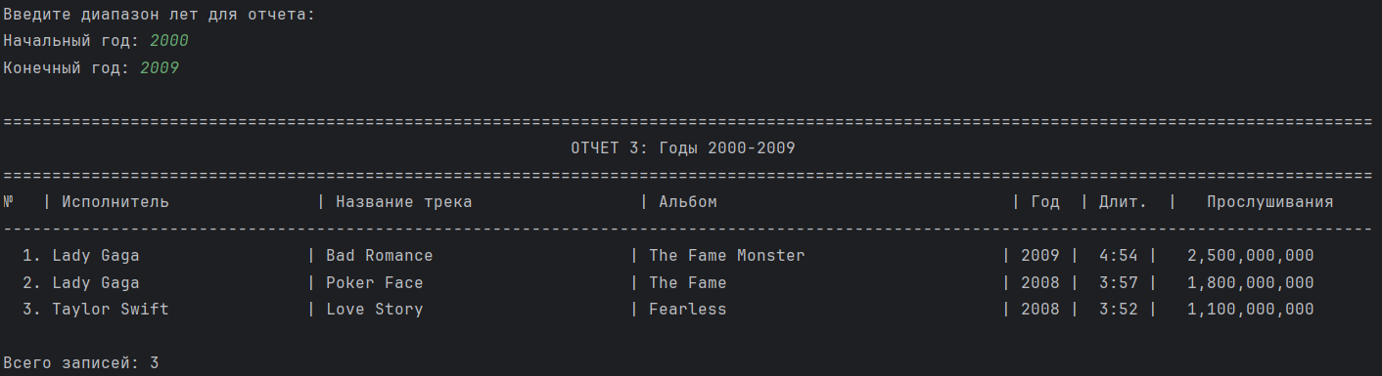

Добавление новой записи
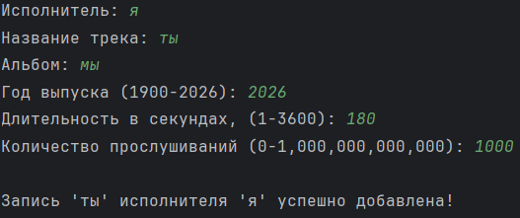

Удаление записи
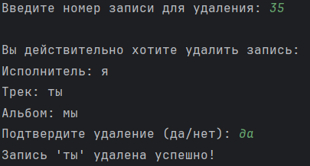

Редактирование аудиозаписи
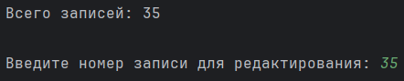
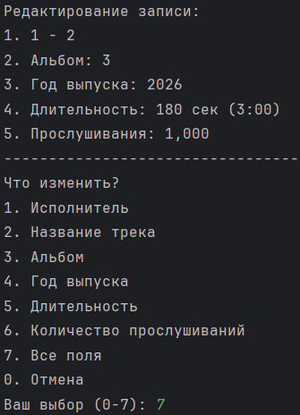
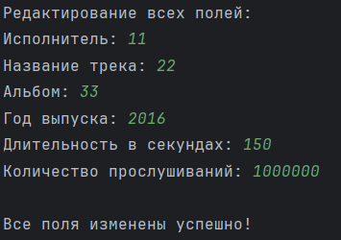

Код программы

Файл main.py
from loader1 import load_tracks_from_file, save_tracks_to_file, display_tracks_table
from media_logic import report_all_sorted, report_by_artist, report_by_year_range

def display_menu():
"""Отображение главного меню"""
print("\n" + "=" * 60)
print("МЕДИАТЕКА - Управление аудиозаписями".center(60))
print("=" * 60)
print("1. Показать исходные данные ")
print("2. Отчет 1: Полный отсортированный список ")
print("3. Отчет 2: Отсортирован по исполнителю")
print("4. Отчет 3: Отсортирован по диапазону лет")
print("5. Добавить новую аудиозапись")
print("6. Удалить аудиозапись")
print("7. Редактировать аудиозапись")
print("8. Сохранить текущие данные в файл")
print("9. Выход")
print("-" * 60)
return input("Выберите действие (1-9): ").strip()

def validate_track_data(artist, title, album, year, duration, plays):
"""Проверка корректности числовых данных"""
errors = []

# Проверка строковых полей
if not artist or not artist.strip():
errors.append("Исполнитель не может быть пустым")
elif len(artist.strip()) < 1:
errors.append("Исполнитель должен содержать минимум 1 символ")

if not title or not title.strip():
errors.append("Название трека не может быть пустым")
elif len(title.strip()) < 1:
errors.append("Название трека должно содержать минимум 1 символ")

if not album or not album.strip():
errors.append("Альбом не может быть пустым")
elif len(album.strip()) < 1:
errors.append("Альбом должен содержать минимум 1 символ")

if year < 1900 or year > 2026:
errors.append("Год должен быть в диапазоне 1900-2026")

if duration <= 0:
errors.append("Длительность должна быть положительным числом")
elif duration > 3600: # больше 1 часа
errors.append("Длительность не должна превышать 3600 секунд (1 час)")

if plays < 0:
errors.append("Количество прослушиваний не может быть отрицательным")
elif plays > 1000000000000:
errors.append("Количество прослушиваний слишком велико")

return errors

def add_new_track(tracks):
"""Добавление новой аудиозаписи"""
print("\n" + "=" * 60)
print("ДОБАВЛЕНИЕ НОВОЙ АУДИОЗАПИСИ".center(60))
print("=" * 60)

try:
artist = input("Исполнитель: ").strip()
title = input("Название трека: ").strip()
album = input("Альбом: ").strip()

# Ввод и проверка года
year_input = input("Год выпуска (1900-2026): ").strip()
if not year_input:
print("Ошибка: год не может быть пустым!")
return False
year = int(year_input)

# Ввод и проверка длительности
duration_input = input("Длительность в секундах, (1-3600): ").strip()
if not duration_input:
print("Ошибка: длительность не может быть пустой!")
return False
duration = int(duration_input)

# Ввод и проверка прослушиваний
plays_input = input("Количество прослушиваний (0-1,000,000,000,000): ").strip()
if not plays_input:
print("Ошибка: количество прослушиваний не может быть пустым!")
return False
plays = int(plays_input)

# Проверка на пустые строки и некорректные значения
validation_errors = validate_track_data(artist, title, album, year, duration, plays)

if validation_errors:
print("\nОшибки в данных:")
for error in validation_errors:
print(f" - {error}")
return False

new_track = {
'artist': artist,
'title': title,
'album': album,
'year': year,
'duration': duration,
'plays': plays
}
tracks.append(new_track)
print(f"\nЗапись '{title}' исполнителя '{artist}' успешно добавлена!")
return True

except ValueError:
print("Ошибка: некорректные числовые данные!")
return False

def delete_track(tracks):
"""Удаление аудиозаписи"""
if not tracks:
print("Нет записей для удаления!")
return False

print("\n" + "=" * 60)
print("УДАЛЕНИЕ АУДИОЗАПИСИ".center(60))
print("=" * 60)

# Показываем все записи с номерами
display_tracks_table(tracks, "ТЕКУЩИЕ ЗАПИСИ", show_index=True)

try:
track_num = int(input("\nВведите номер записи для удаления: ").strip())

if 1 <= track_num <= len(tracks):
track_to_delete = tracks[track_num - 1]
print(f"\nВы действительно хотите удалить запись:")
print(f"Исполнитель: {track_to_delete['artist']}")
print(f"Трек: {track_to_delete['title']}")
print(f"Альбом: {track_to_delete['album']}")

confirm = input("Подтвердите удаление (да/нет): ").strip().lower()

if confirm in ['да', 'д', 'yes', 'y']:
deleted_track = tracks.pop(track_num - 1)
print(f"Запись '{deleted_track['title']}' удалена успешно!")
return True
else:
print("Удаление отменено.")
return False
else:
print(f"Ошибка: номер должен быть от 1 до {len(tracks)}")
return False
except ValueError:
print("Ошибка: введите корректный номер!")
return False

def edit_track(tracks):
"""Редактирование аудиозаписи"""
print("\n" + "=" * 60)
print("РЕДАКТИРОВАНИЕ АУДИОЗАПИСИ".center(60))
print("=" * 60)

# Показываем все записи с номерами
display_tracks_table(tracks, "ТЕКУЩИЕ ЗАПИСИ", show_index=True)

if not tracks:
print("Нет записей для редактирования!")
return tracks

try:
track_num = int(input("\nВведите номер записи для редактирования: ").strip())

if 1 <= track_num <= len(tracks):
track = tracks[track_num - 1]

print(f"\nРедактирование записи:")
print(f"1. {track['artist']} - {track['title']}")
print(f"2. Альбом: {track['album']}")
print(f"3. Год выпуска: {track['year']}")
print(f"4. Длительность: {track['duration']} сек ({track['duration'] // 60}:{track['duration'] % 60:02d})")
print(f"5. Прослушивания: {track['plays']:,}")
print("-" * 60)

print("Что изменить?")
print("1. Исполнитель")
print("2. Название трека")
print("3. Альбом")
print("4. Год выпуска")
print("5. Длительность")
print("6. Количество прослушиваний")
print("7. Все поля")
print("0. Отмена")

choice = input("Ваш выбор (0-7): ").strip()

if choice == '0':
print("Редактирование отменено.")
return tracks

elif choice == '1':
# Изменение исполнителя
new_artist = input("Новый исполнитель: ").strip()
if not new_artist:
print("Ошибка: исполнитель не может быть пустым!")
return tracks
elif len(new_artist) < 1:
print("Ошибка: исполнитель должен содержать минимум 1 символа")
return tracks
track['artist'] = new_artist
print("Исполнитель изменен!")

elif choice == '2':
# Изменение названия трека
new_title = input("Новое название трека: ").strip()
if not new_title:
print("Ошибка: название трека не может быть пустым!")
return tracks
elif len(new_title) < 1:
print("Ошибка: название трека должно содержать минимум 1 символ")
return tracks
track['title'] = new_title
print("Название трека изменено!")

elif choice == '3':
# Изменение альбома
new_album = input("Новый альбом: ").strip()
if not new_album:
print("Ошибка: альбом не может быть пустым!")
return tracks
elif len(new_album) < 1:
print("Ошибка: альбом должен содержать минимум 1 символ")
return tracks
track['album'] = new_album
print("Альбом изменен!")

elif choice == '4':
# Изменение года выпуска
try:
new_year_input = input("Новый год выпуска (1900-2026): ").strip()
if not new_year_input:
print("Ошибка: год не может быть пустым!")
return tracks
new_year = int(new_year_input)
if 1900 <= new_year <= 2026:
track['year'] = new_year
print("Год выпуска изменен!")
else:
print("Ошибка: год должен быть в диапазоне 1900-2026")
except ValueError:
print("Ошибка: введите корректный год!")

elif choice == '5':
# Изменение длительности
try:
new_duration_input = input("Новая длительность (в секундах, 1-3600): ").strip()
if not new_duration_input:
print("Ошибка: длительность не может быть пустой!")
return tracks
new_duration = int(new_duration_input)
if 1 <= new_duration <= 3600:
track['duration'] = new_duration
print("Длительность изменена!")
else:
print("Ошибка: длительность должна быть в диапазоне 1-3600 секунд")
except ValueError:
print("Ошибка: введите корректную длительность!")

elif choice == '6':
# Изменение количества прослушиваний
try:
new_plays_input = input("Новое количество прослушиваний (0-1,000,000,000,000): ").strip()
if not new_plays_input:
print("Ошибка: количество прослушиваний не может быть пустым!")
return tracks
new_plays = int(new_plays_input)
if 0 <= new_plays <= 1000000000000:
track['plays'] = new_plays
print("Количество прослушиваний изменено!")
else:
print("Ошибка: количество прослушиваний должно быть в диапазоне 0-1,000,000,000,000")
except ValueError:
print("Ошибка: введите корректное число!")

elif choice == '7':
# Изменение всех полей
print("\nРедактирование всех полей:")

new_artist = input("Исполнитель: ").strip()
new_title = input("Название трека: ").strip()
new_album = input("Альбом: ").strip()

try:
new_year_input = input("Год выпуска: ").strip()
new_duration_input = input("Длительность в секундах: ").strip()
new_plays_input = input("Количество прослушиваний: ").strip()

# Проверка на пустые числовые поля
if not new_year_input or not new_duration_input or not new_plays_input:
print("Ошибка: все числовые поля обязательны!")
return tracks

new_year = int(new_year_input)
new_duration = int(new_duration_input)
new_plays = int(new_plays_input)

# Проверка всех полей
validation_errors = validate_track_data(new_artist, new_title, new_album, new_year, new_duration,
new_plays)

if not validation_errors:
track['artist'] = new_artist
track['title'] = new_title
track['album'] = new_album
track['year'] = new_year
track['duration'] = new_duration
track['plays'] = new_plays
print("\nВсе поля изменены успешно!")
else:
print("\nОшибки в данных:")
for error in validation_errors:
print(f" - {error}")
print("Изменения не сохранены!")

except ValueError:
print("Ошибка: некорректные числовые данные!")

else:
print("Неверный выбор!")
return tracks

# Показываем обновленную запись
print("\n" + "-" * 60)
print("ОБНОВЛЕННАЯ ЗАПИСЬ:".center(60))
print("-" * 60)
minutes = track['duration'] // 60
seconds = track['duration'] % 60
print(f"Исполнитель: {track['artist']}")
print(f"Трек: {track['title']}")
print(f"Альбом: {track['album']}")
print(f"Год: {track['year']}")
print(f"Длительность: {minutes}:{seconds:02d}")
print(f"Прослушивания: {track['plays']:,}")

return tracks

else:
print(f"Ошибка: номер должен быть от 1 до {len(tracks)}")
return tracks

except ValueError:
print("Ошибка: введите корректный номер!")
return tracks

def main():
# Загрузка исходных данных
tracks = load_tracks_from_file("tracks_data.txt")

if not tracks:
print("Невозможно загрузить данные! Проверьте файл tracks_data.txt")
return

while True:
choice = display_menu()

if choice == "1":
# Показать исходные данные без сортировки
display_tracks_table(tracks, "ИСХОДНЫЕ ДАННЫЕ ", show_index=True)

elif choice == "2":
# Отчет 1
sorted_tracks = report_all_sorted(tracks)
display_tracks_table(sorted_tracks, "ОТЧЕТ 1: Полный отсортированный список ",
show_index=True)

elif choice == "3":
# Отчет 2
artist = input("Введите имя исполнителя для отчета: ").strip()
if artist:
sorted_tracks = report_by_artist(tracks, artist)
if sorted_tracks:
display_tracks_table(sorted_tracks,
f"ОТЧЕТ 2: {artist.upper()} ",
show_index=True)
else:
print(f"Исполнитель '{artist}' не найден в медиатеке!")
else:
print("Исполнитель не указан!")

elif choice == "4":
# Отчет 3
try:
print("\nВведите диапазон лет для отчета:")
start_year = int(input("Начальный год: ").strip())
end_year = int(input("Конечный год: ").strip())

if start_year > end_year:
start_year, end_year = end_year, start_year
print(f"Диапазон автоматически изменен на {start_year}-{end_year}")

sorted_tracks = report_by_year_range(tracks, start_year, end_year)
if sorted_tracks:
display_tracks_table(sorted_tracks,
f"ОТЧЕТ 3: Годы {start_year}-{end_year} ",
show_index=True)
else:
print(f"В диапазоне {start_year}-{end_year} записей не найдено!")

except ValueError:
print("Ошибка: введите корректные года!")

elif choice == "5":
# Добавление новой записи
if add_new_track(tracks):
# Показываем обновленный список
display_tracks_table(tracks, "ОБНОВЛЕННЫЙ СПИСОК", show_index=True)

elif choice == "6":
# Удаление записи
if delete_track(tracks):
# Показываем обновленный список
display_tracks_table(tracks, "ОБНОВЛЕННЫЙ СПИСОК ПОСЛЕ УДАЛЕНИЯ", show_index=True)

elif choice == "7":
# Редактирование записи
tracks = edit_track(tracks)
# Показываем обновленный список
display_tracks_table(tracks, "ОБНОВЛЕННЫЙ СПИСОК", show_index=True)

elif choice == "8":
# Сохранение данных
if save_tracks_to_file("tracks_data.txt", tracks):
print("Данные успешно сохранены!")

elif choice == "9":
# Выход с сохранением и проверкой ввода
while True: # Цикл для повторного запроса при некорректном вводе
save_choice = input("\nСохранить изменения перед выходом? (да/нет): ").strip().lower()

if save_choice in ['да', 'д', 'yes', 'y']:
if save_tracks_to_file("tracks_data.txt", tracks):
print("Изменения сохранены.")
break # Выход из цикла проверки

elif save_choice in ['нет', 'н', 'no', 'n']:
print("Изменения не сохранены.")
break # Выход из цикла проверки

else:
print("Ошибка: введите 'да' или 'нет'!")
print("Допустимые варианты: да, д, yes, y, нет, н, no, n")

print("\n" + "=" * 60)
print("Спасибо за использование Медиатеки!".center(60))
print("=" * 60)
break

else:
print("Неверный выбор! Пожалуйста, выберите действие от 1 до 9.")

# Пауза перед следующим шагом
if choice != "9":
input("\nНажмите Enter для продолжения...")

if __name__ == "__main__":
main()

Файл media_logic.py
def quicksort(tracks, key_func, descending=False):
"""Реализация сортировки Хоара"""
if len(tracks) <= 1:
return tracks.copy()

pivot = tracks[len(tracks) // 2]
pivot_key = key_func(pivot)

left = []
middle = []
right = []

for track in tracks:
track_key = key_func(track)
if descending:
if track_key > pivot_key:
left.append(track)
elif track_key < pivot_key:
right.append(track)
else:
middle.append(track)
else:
if track_key < pivot_key:
left.append(track)
elif track_key > pivot_key:
right.append(track)
else:
middle.append(track)

return quicksort(left, key_func, descending) + middle + quicksort(right, key_func, descending)

def sort_by_multiple_keys(tracks, sort_specs):
"""
Сортировка по нескольким ключам
sort_specs: список кортежей (ключ_функция, обратный_порядок)
"""
if not tracks:
return []

sorted_tracks = tracks.copy()
for key_func, reverse in reversed(sort_specs):
sorted_tracks = quicksort(sorted_tracks, key_func, reverse)

return sorted_tracks

# Функции для трех отчетов по заданию
def report_all_sorted(tracks):
"""
Отчет 1: Список всех аудиозаписей, отсортированный по:
исполнитель (по возрастанию) + год выпуска (по убыванию) +
количество прослушиваний (по убыванию)
"""
sort_specs = [
(lambda x: x['plays'], True), # по убыванию
(lambda x: x['year'], True), # по убыванию
(lambda x: x['artist'].lower(), False) # по возрастанию
]
return sort_by_multiple_keys(tracks, sort_specs)

def report_by_artist(tracks, artist_name):
"""
Отчет 2: Список всех аудиозаписей конкретного исполнителя,
отсортированный по: альбом (по убыванию) + название трека (по возрастанию)
"""
artist_tracks = [t for t in tracks if t['artist'].lower() == artist_name.lower()]

sort_specs = [
(lambda x: x['title'].lower(), False), # по возрастанию
(lambda x: x['album'].lower(), True) # по убыванию
]

return sort_by_multiple_keys(artist_tracks, sort_specs)

def report_by_year_range(tracks, start_year, end_year):
"""
Отчет 3: Список всех аудиозаписей, выпущенных в период с N1 до N2 года,
отсортированный по: год выпуска (по убыванию) + исполнитель (по возрастанию)
"""
filtered_tracks = [t for t in tracks if start_year <= t['year'] <= end_year]

sort_specs = [
(lambda x: x['artist'].lower(), False), # по возрастанию
(lambda x: x['year'], True) # по убыванию
]

return sort_by_multiple_keys(filtered_tracks, sort_specs)

Файл loader.py
def load_tracks_from_file(filename):
"""Загрузка аудиозаписей из текстового файла"""
tracks = []

try:
with open(filename, 'r', encoding='utf-8') as file:
for line in file:
line = line.strip()
if line:
parts = line.split(';')
if len(parts) == 6:
track = {
'artist': parts[0].strip(),
'title': parts[1].strip(),
'album': parts[2].strip(),
'year': int(parts[3].strip()),
'duration': int(parts[4].strip()),
'plays': int(parts[5].strip())
}
tracks.append(track)
print(f"Загружено {len(tracks)} записей из файла {filename}")
return tracks
except FileNotFoundError:
print(f"Ошибка: файл {filename} не найден!")
return []
except Exception as e:
print(f"Ошибка при загрузке данных: {e}")
return []

def save_tracks_to_file(filename, tracks):
"""Сохранение аудиозаписей в текстовый файл"""
try:
with open(filename, 'w', encoding='utf-8') as file:
for track in tracks:
line = f"{track['artist']};{track['title']};{track['album']};"
line += f"{track['year']};{track['duration']};{track['plays']}\n"
file.write(line)
print(f"Сохранено {len(tracks)} записей в файл {filename}")
return True
except Exception as e:
print(f"Ошибка при сохранении данных: {e}")
return False

def display_track(track, index=None):
"""Отображение информации о треке с возможной нумерацией"""
minutes = track['duration'] // 60
seconds = track['duration'] % 60

if index is not None:
return (f"{index:3}. {track['artist']:25} | {track['title']:30} | "
f"{track['album']:35} | {track['year']:4} | "
f"{minutes:2}:{seconds:02d} | {track['plays']:>15,}")
else:
return (f"{track['artist']:25} | {track['title']:30} | "
f"{track['album']:35} | {track['year']:4} | "
f"{minutes:2}:{seconds:02d} | {track['plays']:>15,}")

def display_tracks_table(tracks, title=None, show_index=False):
"""Отображение списка треков в виде таблицы"""
if title:
print("\n" + "=" * 140)
print(title.center(140))
print("=" * 140)

if not tracks:
print("Записи не найдены")
return

if show_index:
print(f"{'№':3} | {'Исполнитель':25} | {'Название трека':30} | {'Альбом':35} | "
f"{'Год':4} | {'Длит.':6} | {'Прослушивания':>15}")
else:
print(f"{'Исполнитель':25} | {'Название трека':30} | {'Альбом':35} | "
f"{'Год':4} | {'Длит.':6} | {'Прослушивания':>15}")

print("-" * 140)

for i, track in enumerate(tracks, 1):
if show_index:
print(display_track(track, i))
else:
print(display_track(track))

print(f"\nВсего записей: {len(tracks)}")

Файл tracks_data.txt
Taylor Swift;Love Story;Fearless;2008;232;1100000000
Ed Sheeran;Perfect;÷;2017;263;3200000000
Drake;One Dance;Views;2016;173;2200000000
Ariana Grande;Problem;My Everything;2014;213;1500000000
Taylor Swift;Shake It Off;1989;2014;219;1200000000
Ed Sheeran;Thinking Out Loud;x;2014;281;2900000000
Drake;Hotline Bling;Views;2016;267;2000000000
Ariana Grande;Thank U, Next;Thank U, Next;2018;207;2300000000
Taylor Swift;Blank Space;1989;2014;231;1400000000
Ed Sheeran;Photograph;x;2014;258;1700000000
Drake;In My Feelings;Scorpion;2018;217;1900000000
Ariana Grande;Bang Bang;My Everything;2014;193;1300000000
Taylor Swift;Bad Blood;1989;2014;211;1200000000
Ed Sheeran;Shape of You;÷;2017;233;3500000000
Drake;God's Plan;Scorpion;2018;198;2500000000
Ariana Grande;7 Rings;Thank U, Next;2019;178;2100000000
Justin Bieber;Sorry;Purpose;2015;200;3000000000
Katy Perry;Roar;Prism;2013;224;1800000000
Justin Bieber;Love Yourself;Purpose;2015;203;2800000000
Katy Perry;Dark Horse;Prism;2013;215;2000000000
Justin Bieber;What Do You Mean?;Purpose;2015;207;2600000000
Katy Perry;Firework;Teenage Dream;2010;227;1600000000
Rihanna;Work;Anti;2016;219;1600000000
Bruno Mars;Uptown Funk;Uptown Special;2014;270;3200000000
Rihanna;Diamonds;Unapologetic;2012;225;1400000000
Bruno Mars;That's What I Like;24K Magic;2016;206;2500000000
Rihanna;We Found Love;Talk That Talk;2011;213;1800000000
Bruno Mars;Just the Way You Are;Doo-Wops & Hooligans;2010;220;1700000000
Lady Gaga;Bad Romance;The Fame Monster;2009;294;2500000000
The Weeknd;Starboy;Starboy;2016;230;2800000000
Lady Gaga;Shallow;A Star Is Born;2018;215;2200000000
The Weeknd;Can't Feel My Face;Beauty Behind the Madness;2015;213;1900000000
Lady Gaga;Poker Face;The Fame;2008;237;1800000000
The Weeknd;The Hills;Beauty Behind the Madness;2015;234;2100000000

Ссылка на GitHub:

